Мазжухин Олег.

Переменные. Типы.

1. Создал файл «lab2-1.py» и скопировал текст из текстового файла во вложении.

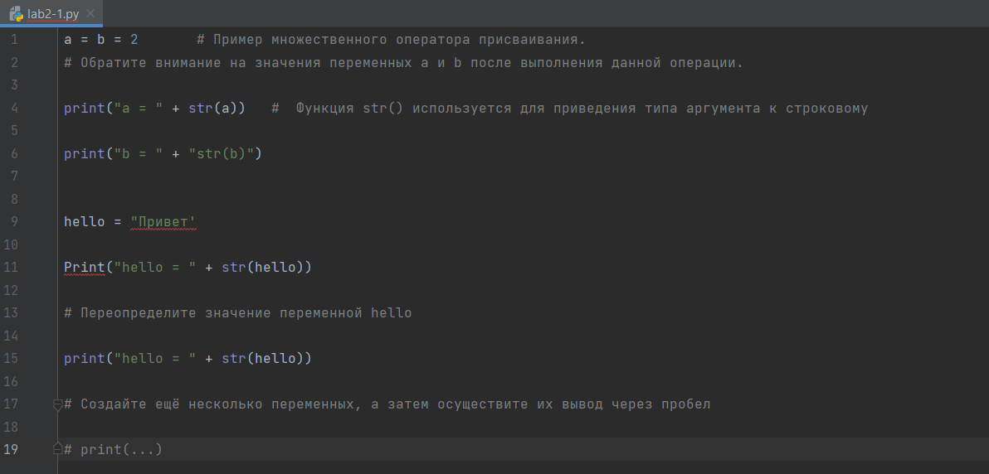

2. Исправил ошибки в программе (написал команду print с маленькой буквы и поставил одинаковые кавычки в строке с присваиванием переменной hello, убрал лишние кавычки в строке 6).

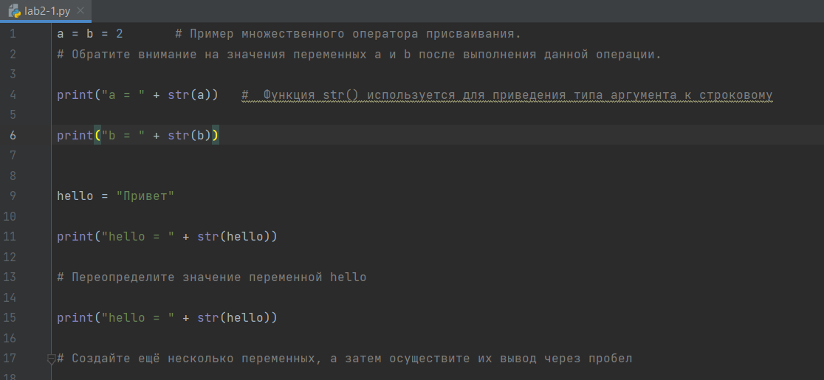

Программа выводит значения переменных a и b, а также выводит значение переменной hello в строковом типе.

3. Переопределил значение переменной hello, создал несколько переменных и вывел их через пробел.

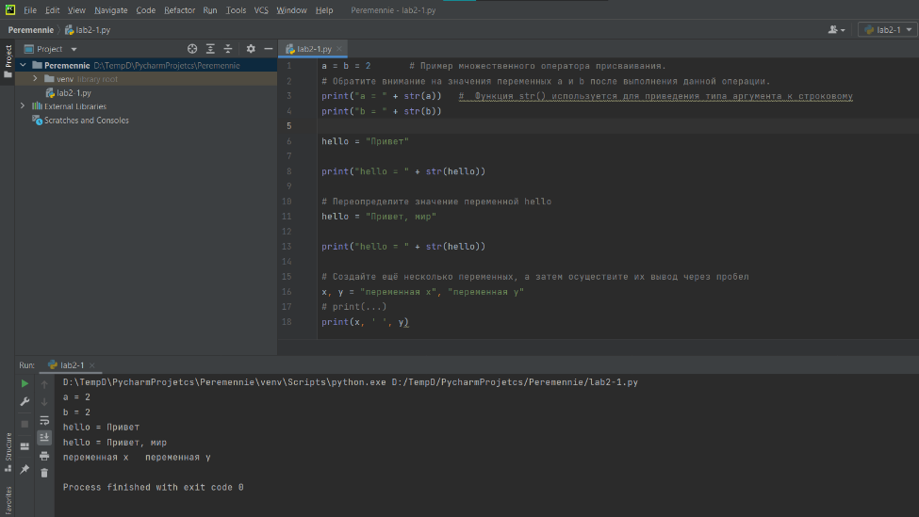

4. Создал файл «lab2-2.py» и скопировал текст из текстового файла во вложении. Программа выводит тип переменной number.

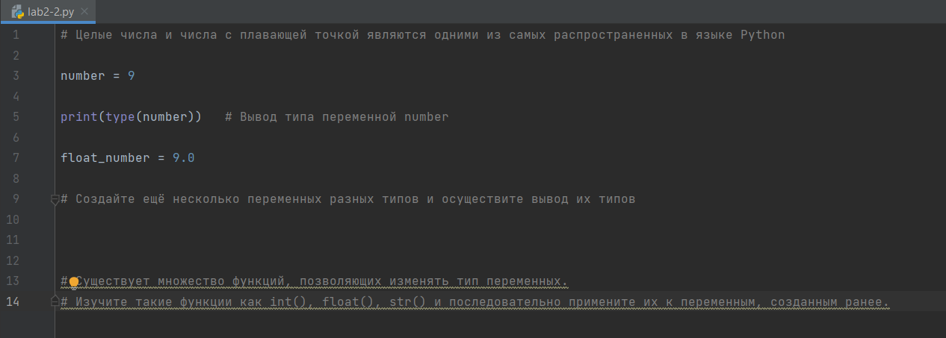

Дополнил программу следуя указаниям комментариев в коде программы.

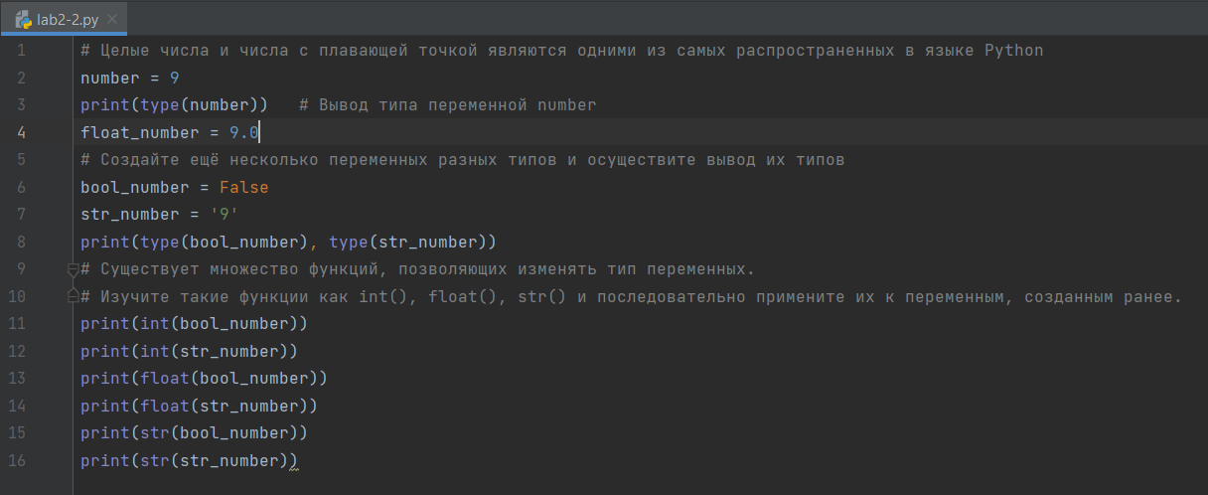

Преобразовал тип переменной float_number к типу integer и вывел результат на экран.

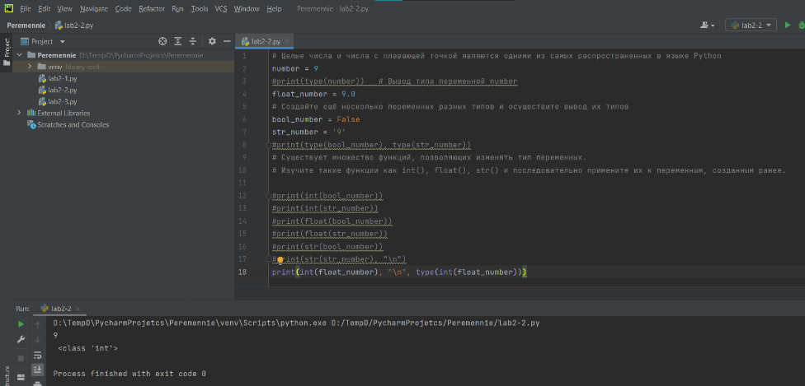

5. Создал файл «lab2-3.py» и скопировал текст из текстового файла во вложении. Исправил программу для вывода результата деления, остатка от деления, а также остатка от целой части числа.

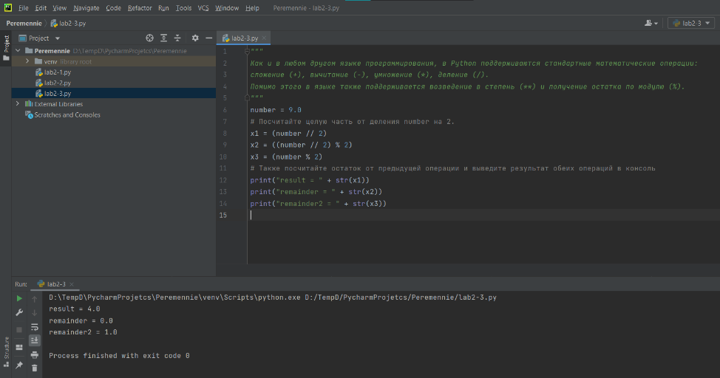

6. Создал файл «lab2-4.py» и скопировал текст из текстового файла во вложении. Использовал один из дополнительных операторов присваивания для увеличения значения переменной на 5.

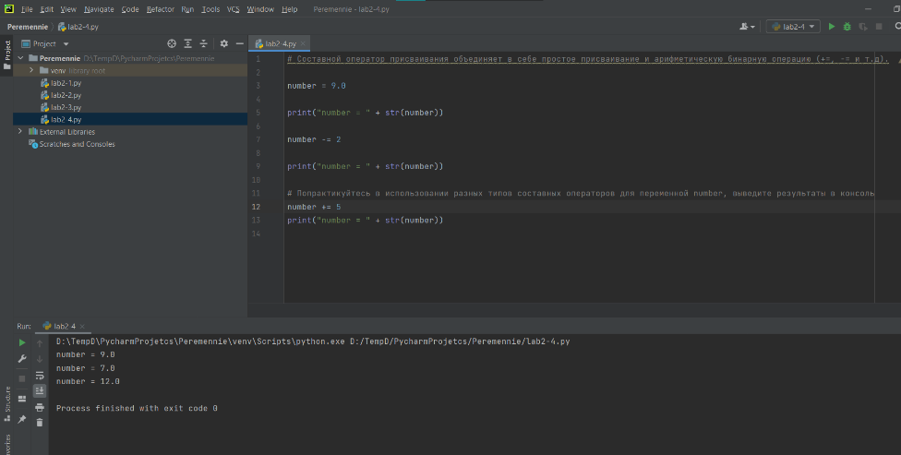

7. Создал файл «lab2-5.py» и скопировал текст из текстового файла во вложении. Отредактировал текст программы согласно заданию.

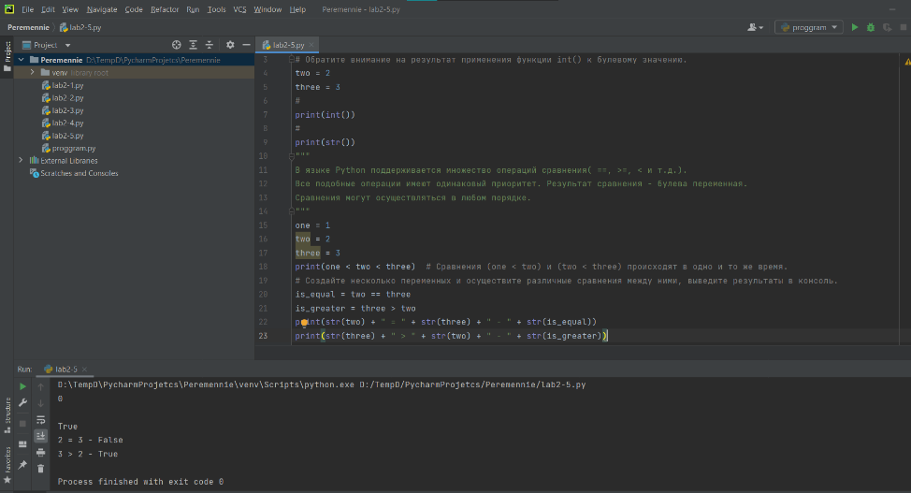

8. Написал программу, которая приветствует пользователя.

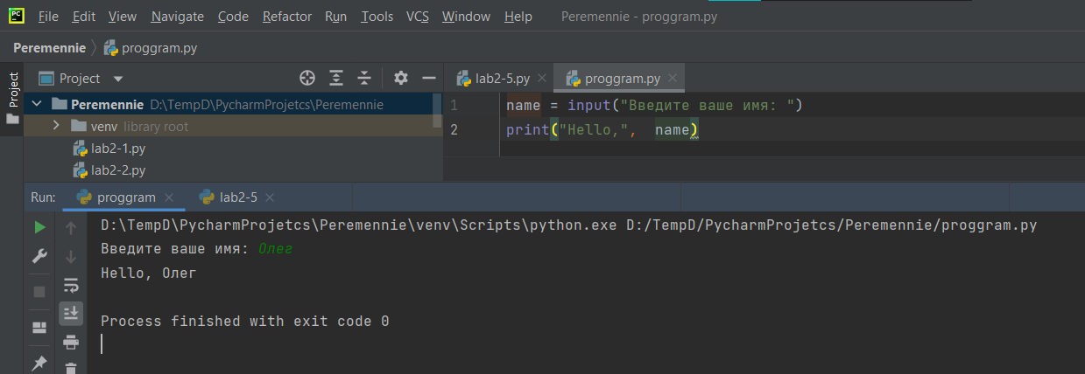

9. Решил геометрическую задачу (вариант 3)

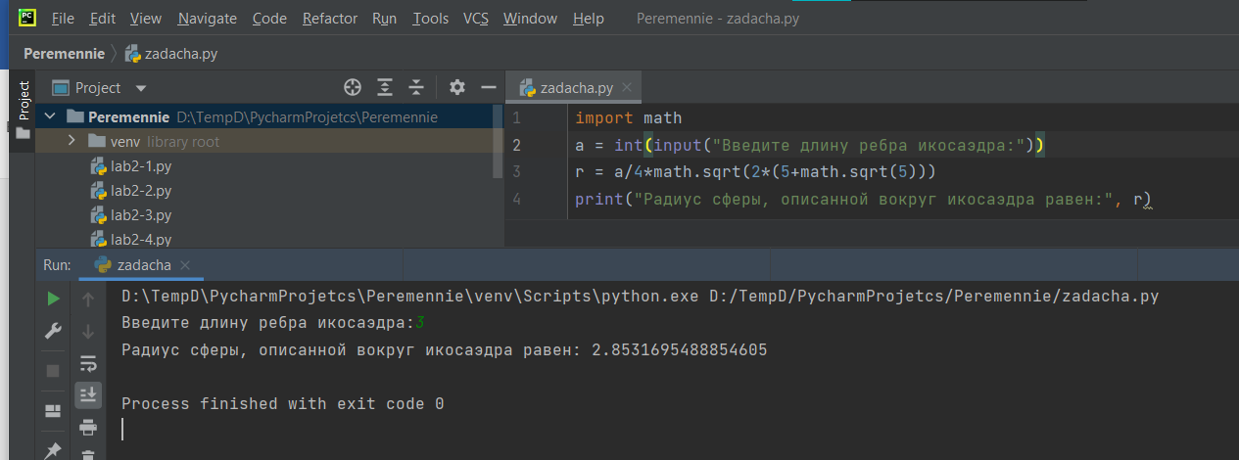

10. Решил алгебраическую задачу (вариант 3).

